Отчёт по лабораторной работе по предмету Архитектура компьютера

Лабораторная работа №4

Татьяна Алексеевна Коннова

Содержание

1 Цель работы 1

2 Выполнение лабораторной работы 1

2.1 Самостоятельная работа 5

3 Выводы 6

# 1 Цель работы

Целью работы является освоение процедуры оформления отчетов с помощью легковесного языка разметки Markdown.

# 2 Выполнение лабораторной работы

1. Открываем терминал
2. Перейдем в каталог курса, сформированный при выполнении лаборатор- ной работы No3: cd ~/work/study/2022-2023/“Архитектура компьютера”/arch-pc/ (рис. 1) Обновляем локальный репозиторий, скачав изменения из удаленного репозитория с помощью команды git pull (рис. 1)

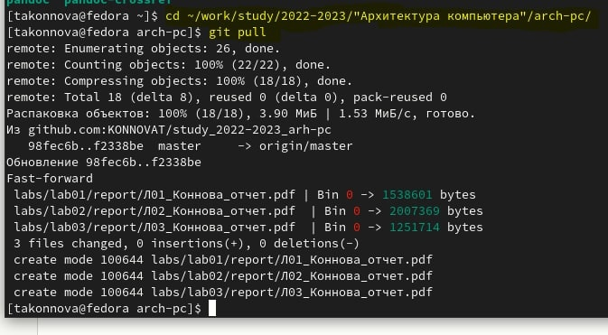

Рис. 1: Переход в папку и обновление

1. Перейдем в каталог с шаблоном отчета по лабораторной работе No 4 cd ~/work/study/2022-2023/“Архитектура компьютера”/arch-pc/labs/lab04/report (рис. 2)

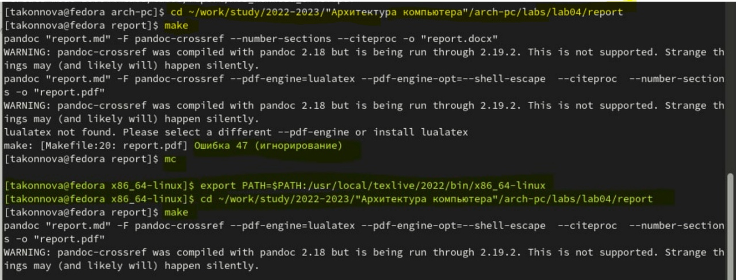

Рис. 2: Переход в папкy

1. Проведем компиляцию шаблона с использованием Makefile. Для этого введем команду make Так как у нас возникла ошибка 47, мы вводим команду мс и преходим в папку x86_64-linux и уже оттуда выполняем команду make (рис. 3)



Рис. 3: Работа над ошибкой 47

При успешной компиляции должны сгенерироваться файлы report.pdf и report.docx. Открывем и проверяем корректность полученных файлов (рис. 4).

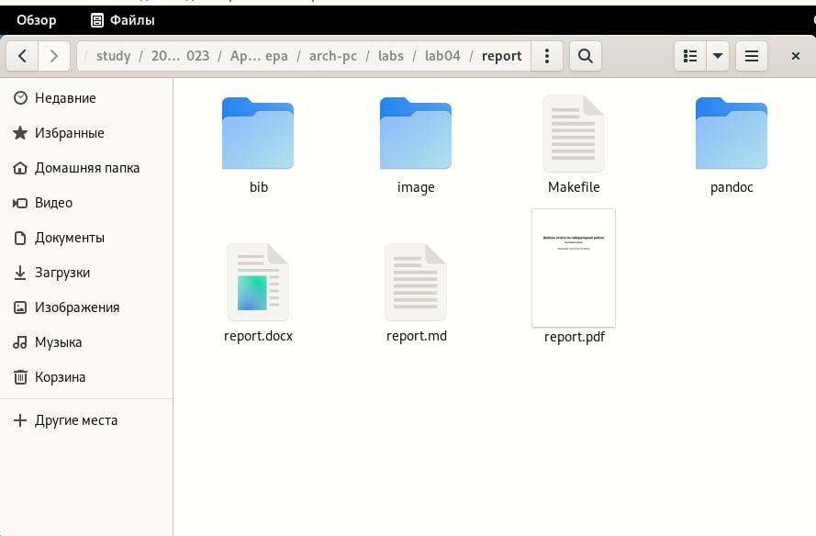

Рис. 4: Проверка

1. Удаляем полученный файлы с использованием Makefile. Для этого введем команду make clean Проверяем, что после этой команды файлы report.pdf и report.docx были удалены.(рис. 5)

Рис. 5: Переход в папку и проверка удаления

Рис. 5: Переход в папку и проверка удаления

1. Открываем файл report.md c помощью любого текстового редактора, например gedit, но я сделала это вручную. Внимательно изучаем структуру этого файла. В данный момент я работаю над ним. (рис. 6)

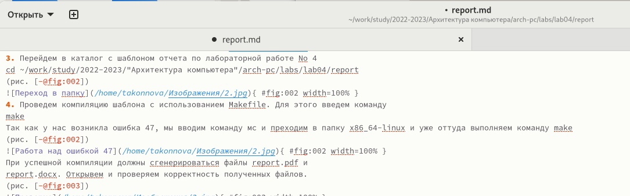

Рис. 6: Открытие файла “report.md”

1. Заполняем отчет и скомпилируем отчет с использованием Makefile. Проверяем корректность полученных файлов. (Обращаем внимание, для корректного отображения скриншотов они должны быть размещены в ката- логе image). Однако я взяла вместо нее папку Изображения для удобства (рис. 7)

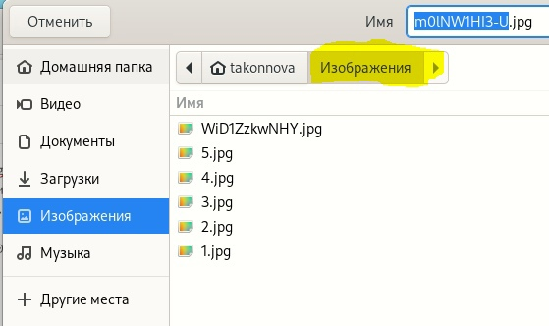

Рис. 7: Папка для скриншотов

1. Загружаем файлы на Github. Скриншотов сделать не удасться, потому что мне придется загрузить 4 Лабораторную работу после сохранения этого файла.

## 2.1 Самостоятельная работа

1. В соответствующем каталоге сделаем отчёт по лабораторной работе No 3 в формате Markdown. В качестве отчёта предоставляем отчёты в 3 форматах: pdf, docx и md. (рис. 8)

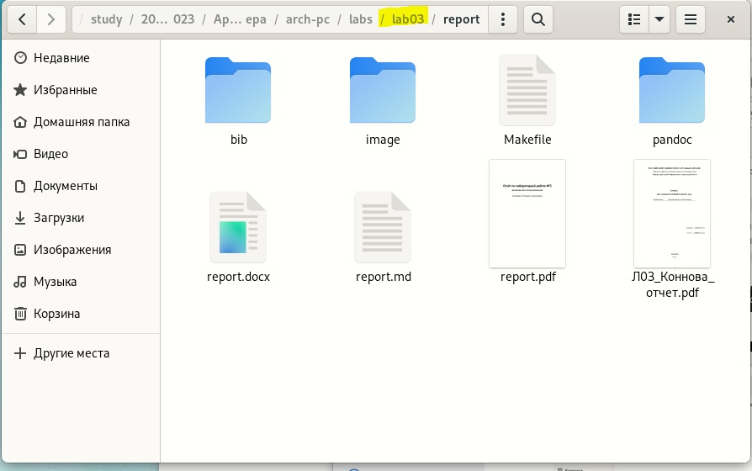

Рис. 8: Произведем команду git push

1. Загружаем файлы на github. (рис. 9)

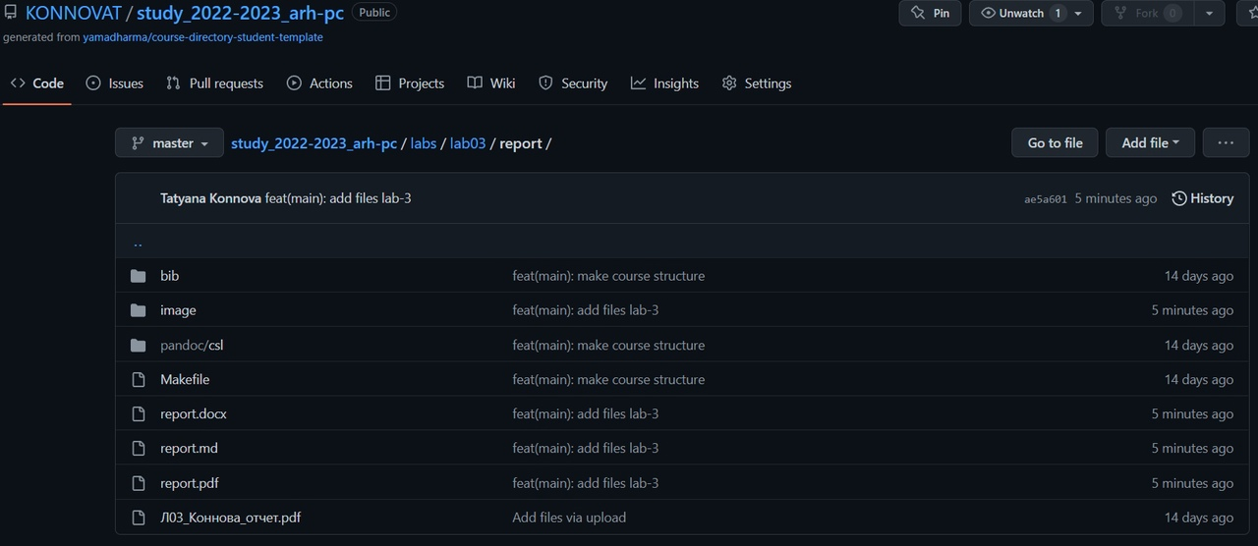

Рис. 9: Произведем команду git push

git add .  
git commit -am ‘feat(main): add files lab-4’ (рис. 10)

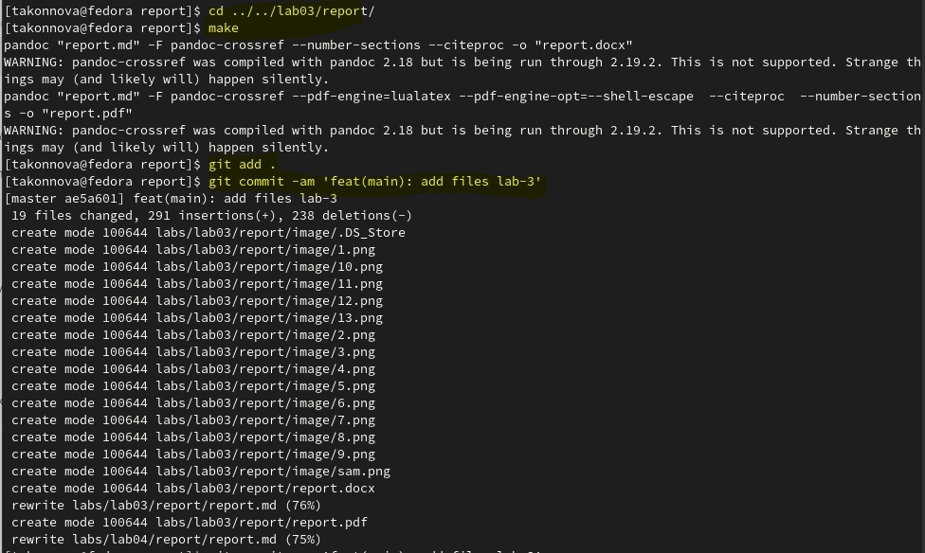

Рис. 10: Загрузка на репозиторий

git push (рис. 11)

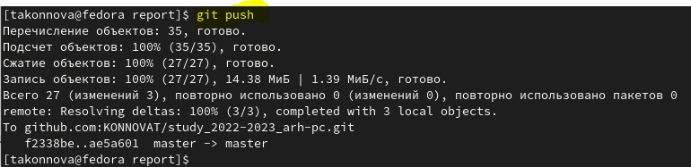

Рис. 11: Произведем команду git push

# 3 Выводы

В результате мы освоили процедуру оформления отчетов с помощью легковесного языка разметки Markdown.